摇杆篇再开,其实是我自己也没有想到的事情.而再开的缘由,说起来也是很有意思,是因为我发现了一个奇葩.
我之前说过目前摇杆有三大牌,三和,清水,隼,虽然国内也有精锐甚至是不入流的宝莲宝龙,台湾也有元王之类的东西,但总的来说,这三大杆依然是各种玩杆人士的主力.尤其是三和,几乎占据了整个摇杆界的半壁江山,除了HORI之外几乎所有品牌都选用三和作为主配置,三和最新的分体也是我目前看到方案最好的分体,比传统分体更加贴近普通杆的外观设计,唯一的不足是杆套拧螺丝的设计太过依赖这个杆套,这个特制杆套并不是一个能容易买到的通用件.,万一杆套丢了或者坏了,那就很尴尬.
关于分体这个问题我等会也要提一下,不过还是先回到正题来,那就是今天的主角,来自清水的LSX-57.
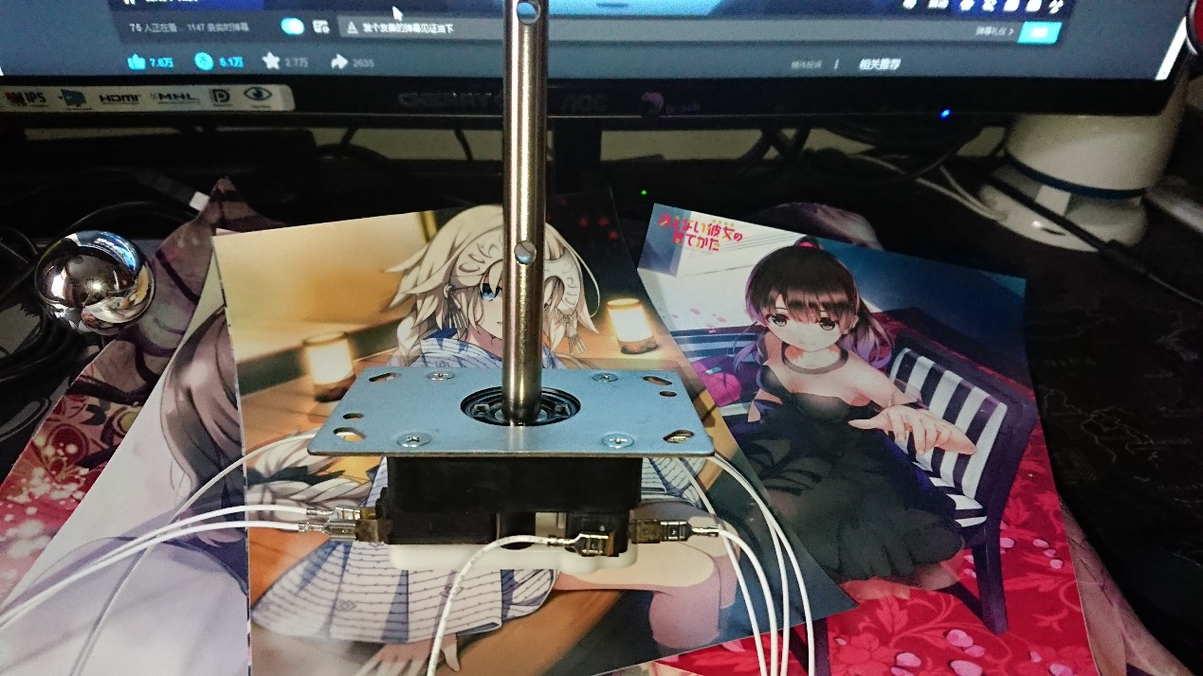
首先对清水杆我们要做点介绍.
第一,我一直认为清水的翻译是有问题的,セイミツ怎么想都该是精密才对…也不知道当初怎么起这么个名字,难道是精密电子这名字被抢注了？
第二,清水杆子型号比三和多很多,三和实际上最常见的也就是JLF-TP-8YT,所谓的普通三和,在这个基础上有国产三和,美国三和,日本三和的区别,但实际上没有很大差异.除开普通三和,一般摇杆爱好者能接触到的一般就是静音三和JLF-TPRG-8BYT-SK和大八带片微动三和JLW-TM-8,除此之外也就是国内的自改套件OTTO和猫神金属替换件还有精锐套件之类的了.加上最近新出的分体,三和种类也绝对谈不上多.
清水的型号则多的惊人.并且官方给定了硬度标准从1到9硬度递增.
我大致整理（官网翻译）一下：
LS-32-SC ：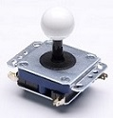
标准的五级硬度,接近标准三和的硬度.钢板是阶段式的,框体安装需要注意.
另外清水杆的挡圈在几个型号会用多用挡圈,根据挡圈位置可以改成两向四向八向用,很方便.
LS-32-01-SC：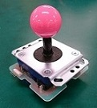
和LS32SC一样的构造,但8pin口变成5pin了,能够对应更多芯片（其实这个不重要,转换线很好买,就是对位置比较麻烦）
另外微动是欧姆龙的,摇杆界微动之王.
LS-32：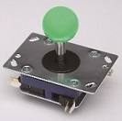
标准钢板,8pin,最初的LS32,同样是五级硬度,手感和LS32系两个新杆子都差不多,说起来LS32系搞那么多东西其实没什么大变化…
LS-32-01：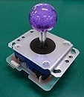
旧版LS32-01,5pin版本的LS32.
这里提一嘴,如果清水杆子有-01的后缀型号则多数是5pin对应的.
LS-40：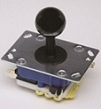
标准钢板8pin,挡圈可变248向,略轻于32,官方硬度4.5.同样是标准三和类似硬度.可能这个比32更接近标准三和的硬度.
LS-40-01：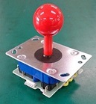
4.5硬度 ,5pin对应,其他和40基本一致.
LS-62-01：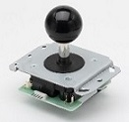
5pin版本62,极软,官方硬度2,顺便一提这是短杆,有需求长杆最好换一下,但我估计当初设计就是因为硬度低所以短杆力距短来平衡一下发力和回中,不然估计跟棉花一样.
LS-60：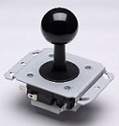
8pin,硬度2,其余和62-01一致
LS-58-01：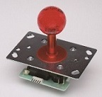
5pin版58,硬度4,比40还轻一点.
LS-58：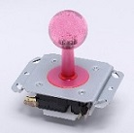
8pin的原版,阶段钢板,硬度4,另外58系可以兼用55系挡圈,可以做到248向切换.
LS-56：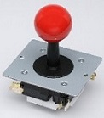
到这里就是很多麒麟臂玩家很喜欢的56了,官方硬度7,可以说是手感很重的,可以通用55系挡圈.
LS-56-01：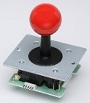
没什么说的,5pin版本56.
LS-55：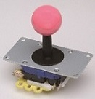
很多喜欢软一些手感的玩家的选择,多向对应挡圈,3级硬度
LS-55-01：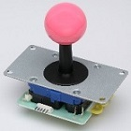
5pin版本55

好了,接下来就要介绍一下今天的主角：
LSX-57和LSX-57-01
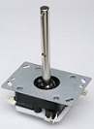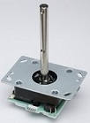
官方硬度9级！通用55系挡圈.特别特殊的一点是,57没有球头也不能上球头,杆身直径基本和带杆套的三和差不多,另外一点是该杆不能转动,没有类似普通摇杆的中空轴转动体系（因为没有球头了）.
我一开始是抱着实验心态去买的,买回来简直是发现了新大陆！
Google也好百度也好极难找到相关的使用记录,猜测可能根本没有几个人买过这个杆子,并且这个也是目前清水官杆定价最高的一个.
我相信如果有人用过这个应该会印象极其深刻.具体问题就是这个硬度,9级是个什么概念呢.
我之前在群里说,大概是普通三和四倍的硬度.虽然是个估算,但也绝不会低于三倍普通三和的发力需求.这九级硬度不夸张的描述一下,就是如果你用正常的发力去玩根本推不动,每一下都得用上很大的力,有些指令复杂的角色我估计玩不了几下就能累死,堪称大力金刚手专用杆.肌无力患者恐怕走路都费劲.
这杆子的印象实在是太让人难忘,以至于我非得写一篇专栏说一下不可.另外57-01因为没货所以最后是买的57,不过对我来说无所谓就是了…

57这杆子除开实在是重的非常之外手感其实意外的不错,尽管需要用力玩,但不可否认这个大铁棍子我撸的还挺爽…相比之下同时到家的三和配件都显得黯然失色.
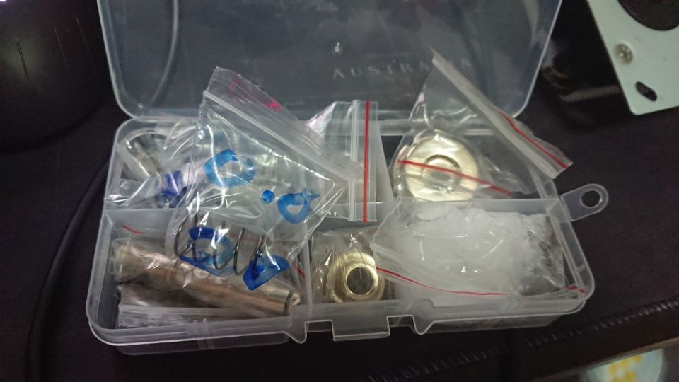
在猫神家买了全套的金属件,金属小白,弹簧座,触发器和碗,并且买了个磁吸分体杆芯,不过因为OTTO套件没到家所以金属碗不能上,等OTTO到了再改一次.
目前大概是这样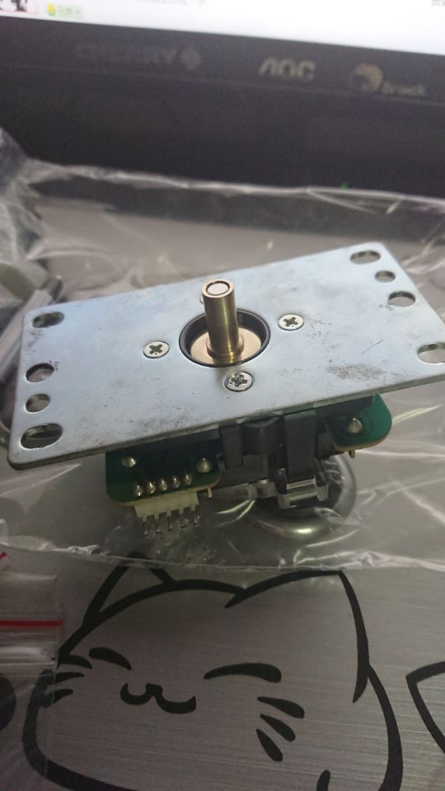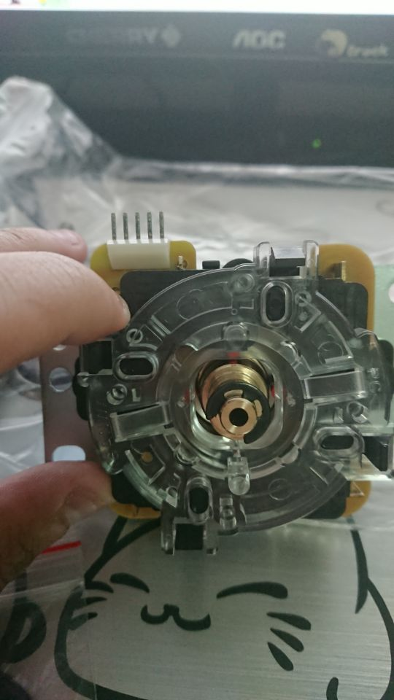
钢板挺多脏污,看着不知怎么来的,刚才用砂纸磨了一下好很多.
实际手感还不错,不知道是不是LSX57的影响,感觉太软…但弹簧我并没有换才对…
跟波波定了个铁魂框,第四篇等铁魂装机再写.
各位,再见.

